**Вы достигли 16 уровня**

[Java Core](https://javarush.ru/quests/QUEST_JAVA_CORE)

[Уровень 6](https://javarush.ru/quests/lectures?quest=QUEST_JAVA_CORE&level=6), Лекция 0

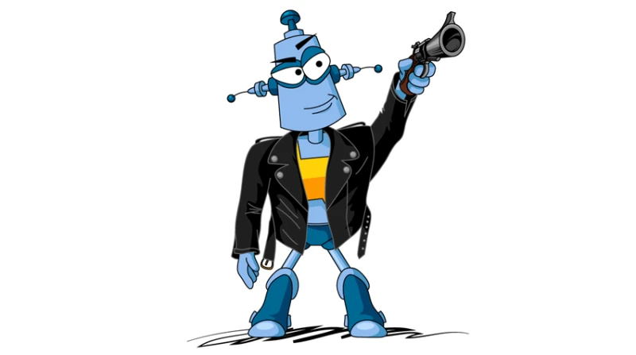

**Уровень 16**